Муниципальное автономное дошкольное образовательное учреждение
Городского округа «город Ирбит» Свердловской области «Детский сад № 23»

«Музыкальное Лето»

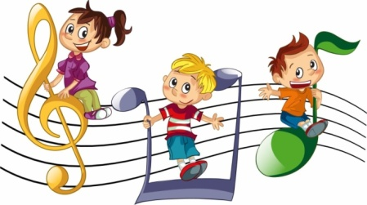

Вот и пришло долгожданное лето! Любой ребенок ждет это теплое время с нетерпением. У ребенка в летний период появляются огромные возможности порадоваться общению с прекрасным миром живой природы.
Родитель должен подсказать и направить детскую любознательность в мир поиска, наблюдений и открытий, и только тогда ваш ребенок научится понимать, любить, оберегать и приумножать то прекрасное и неповторимое, без чего не может быть жизни на земле.
В летний период для музыкального развития детей очень важна роль родителей. Летом дети получают яркие впечатления, так как больше времени находятся на природе, на даче, на речке вместе с родителями. Важно научить ребенка слышать и слушать музыкальные произведения, полноценные в художественном отношении.
Для этого надо сначала научиться слушать звуки природы: пение птиц, звучание ручейка, шелест листьев, звуки леса, стрекотание кузнечика, сверчка, звуки ветра и дождя - это развивает слуховое внимание.
Самодельные детские музыкальные инструменты — отличный способ увлечь ребенка в игру, и отвлечь от планшетов и мультиков. Фантазия, которая включается в тот момент, когда начинаешь делать музыкальные инструменты из того, что есть под рукой помогает по-другому видеть мир. С таким оркестром можно даже концерты устраивать на свежем воздухе. Развитию музыкальных способностей способствуют обучающие мультфильмы или видео с детскими песнями из программного материала. Например, с Бурёнкой Дашей, Кукутиками, Фиксиками и другими героями. Дети с удовольствием и необыкновенным интересом и скоростью запоминают тексты и мелодии.
Музыкально развиваться помогают: инсценирование русских народных песен и игры – забавы с пением и движениями, например, «Сорока - белобока», «Мы на луг ходили», «Жили у бабуси», «Мы едем, едем, едем», «По малину в сад пойдём», «Шире круг». Эти игры помогают развитию коммуникативности, способствуют тесному взаимодействию ребенка и родителя на тактильном уровне, а также певческому развитию детей.
Для того, чтобы ребенок научился красиво петь, необходимо с раннего возраста петь ему, как можно больше любых песен: колыбельные, попевки, прибаутки, например: «Ладушки», «Заинька», «Игра с колокольчиком», «Андрей - воробей», «Петушок», «Дождик, дождик» или знакомые родителям песни. Музыка помогает обогатить впечатления ребят, показать прекрасное в окружающем, формировать их чувства.

Лето - самое замечательное время года для творчества.
Музыка летом необходима в любых условиях. Отличного Вам отдыха!

Т.М. Бахтина, музыкальный руководитель

